## 1.设备树增加“位置”“测点”层次。位置及测点属性内容参考PMS4.

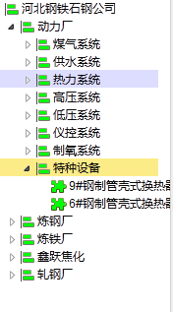

测点

位置

## 2.增加特种设备分类管理界面。

2.1 第一层“特种设备类别”固定不可更改。

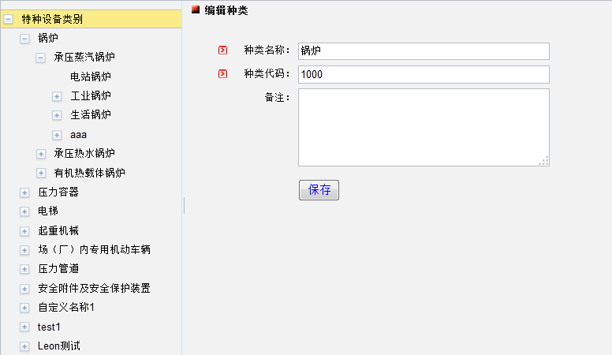

2.2 第二层“种类”包含”种类名称、种类代码、备注”字段。

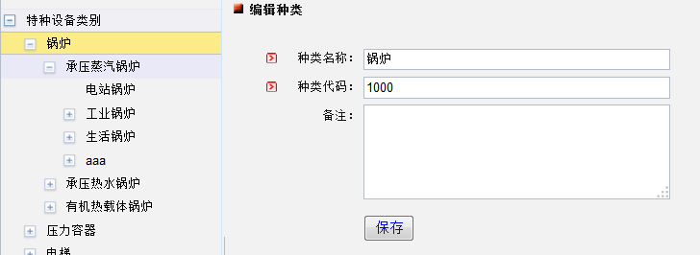

2.3 第三层“类别”包含”类别名称、所属种类（自动显示上一层名称且不可修改）、类别代码、备注”字段。

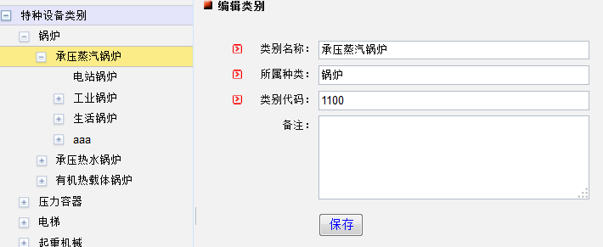

2.4 第四层“品种”包含”品种名称、所属类别（自动显示上一层名称且不可修改）、品种代码、定期检验周期”字段。

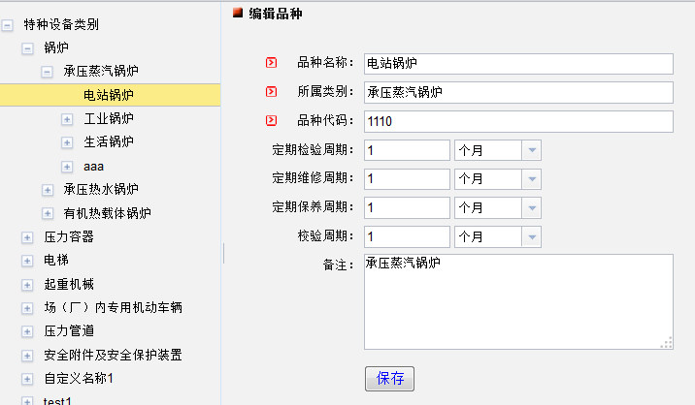

## 3.增加特种设备生产厂家管理界面。

扩展属性定义（无需开发）

## 4.增加特种设备台帐管理

使用原有设备台帐（无需开发）

## 5.增加特种设备档案管理

使用原有设备档案（无需开发）

## 6.增加特种设备定期维修计划管理

根据特种设备品种树中指定的定期检验时间自动显示需要检验的设备。检验结果分为“合格”“不合格”状态，若“合格”则进入下一个检验周期，若“不合格”则进入“零修”流程。

6.1在特种设备品种中设置定检时间。在属性框中新增“定检提醒”，可自定义离检修时间若干天自动提示检修项目。





6.2周检列表中分厂管理员选中需要检修的设备后点击“检验”按钮委派线下检验，该记录状态变为“检验中”。线下检验完成后由分厂管理员点击“检验结果”按钮输入检验结果。若“合格”则进入下一个检验周期，若“不合格”则进入“零修”流程。

|  |  |  |  |  |  |  |  |  |
| --- | --- | --- | --- | --- | --- | --- | --- | --- |
| “检验”按钮 | | “检验结果”按钮 |  | | | | | |
| 序号 | 状态 | 检验结果 | 设备名称 | 设备种类 | 设备型号 | 检验日期 | 下次检验日期 | 备注 |
|  |  |  |  |  |  |  |  |  |
|  |  |  |  |  |  |  |  |  |

## 7.特种设备大修施工过程管理

该功能参考石钢零修流程，大修比零修新增市区光管部门备案及市相关部门验收流程。功能包括：添加大修计划、计划审批、相关部门备案登记、委外合同登记、施工人员资质登记、资质审核、维修实施内容登记、分厂验收登记、监管部门验收登记

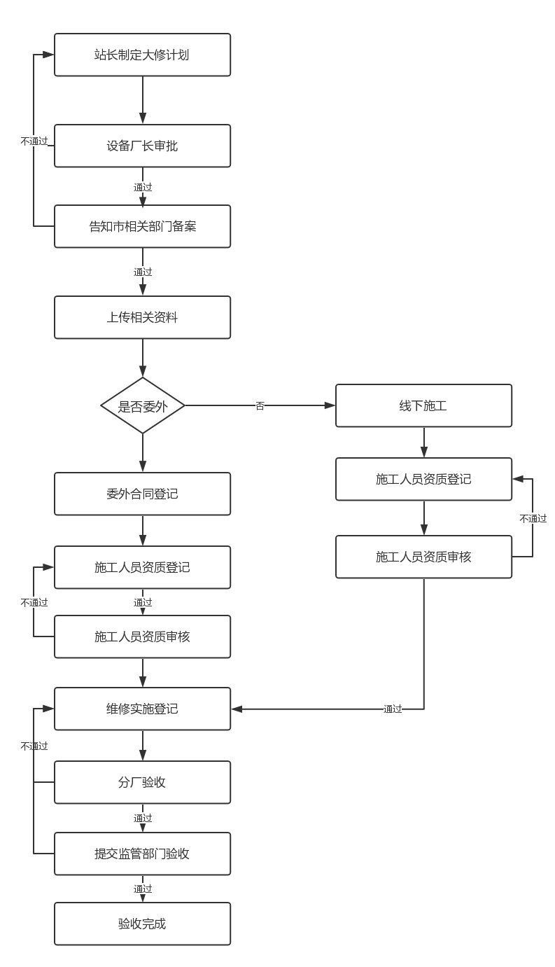

## 8.设备报废管理

对报废的特种设备进行审核、登记，方便历史记录查询。先由相关人员录入报废单，再又审核部门审核完成后该设备状态变为报废状态。

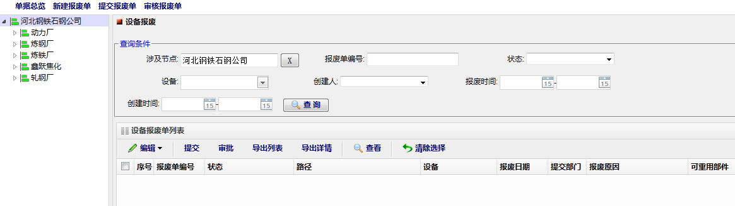

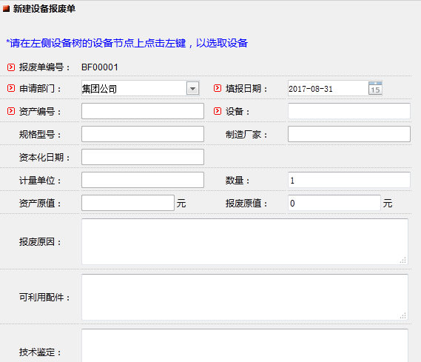

## 9.设备停用管理

管理、记录设备停机、启动的状态变化。启停机管理提供启动、停机记录的添加、编辑、删除、查询功能。停机记录包括设备名称、设备路径、停机原因，停机开始结束时间等内容。设备停机后，可以重新启动。

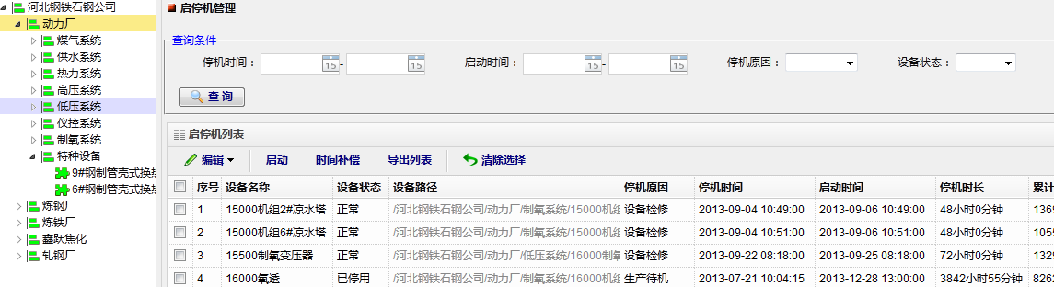

## 10.设备封存管理

对封存的特种设备进行审核、登记，方便历史记录查询。先由相关人员申请封存，再又审核部门审核完成后该设备状态变为封存状态，设备封存后，可以重新激活。

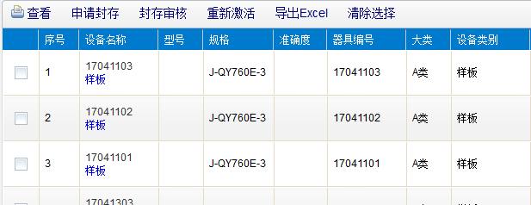

## 11.特种设备一览表

根据用户选择的条件列出当前各个品种的特种设备明细数据。包含设备名称、注册代码、设备位号、设备类型、设备规格型号、所属设备、设备技术参数（类型、介质、温度、压力等）、检验日期（上次法定检查日期）、有效日期（下次法定检查日期）、使用证号、检验报告编号等信息。

## 12.定检设备报表

每次法定检查都必须在有效日期之前完成，法定检查明细报表可以帮助用户及时的筛选出规定时间内需要检查的设备，以免超过有效时间，导致违法行为的发生。